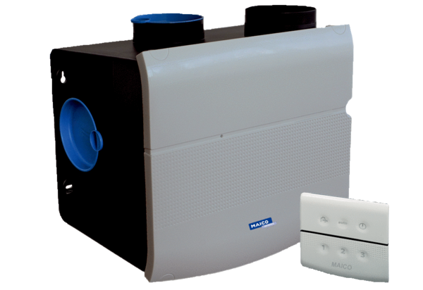Središnji uređaj za odsisni zrak ZEG2 ECJedinica za pakiranje: 1 komAsortiman: K
Broj artikla: 0086.0206Proizvođač: MAICO

